**EasyMusic说明书**

1. 概述

在这个多媒体时代，音乐播放器层出不穷。但是大多数的播放器的侧重点都是网络播放，很少有在本地播放上下力气的。特别是歌词显示方面，大多数字体很小、显示不清楚、动画卡顿等等。本软件以歌词显示为主要功能，能够平滑滚动、点击跳转、滚轮微调、保存歌词等功能；同时，提供了良好的定制性，支持调速、调音调等。

1. 创新点
2. 软件及硬件要求
3. 软件要求

|  |  |
| --- | --- |
| 系统 | Windows 10 x86/x64 |
| .Net平台 | .Net 4.6.1 |

1. 硬件最低要求

|  |  |
| --- | --- |
| CPU | 第四代酷睿i3 |
| 显卡 | HD4000、GTX620及同等级显卡，支持DirectX 11 |
| 显示器 | 1366*768 |
| 硬盘 | 10M可用空间 |
| 声卡 | 支持16bit 48000Hz |

1. 界面介绍

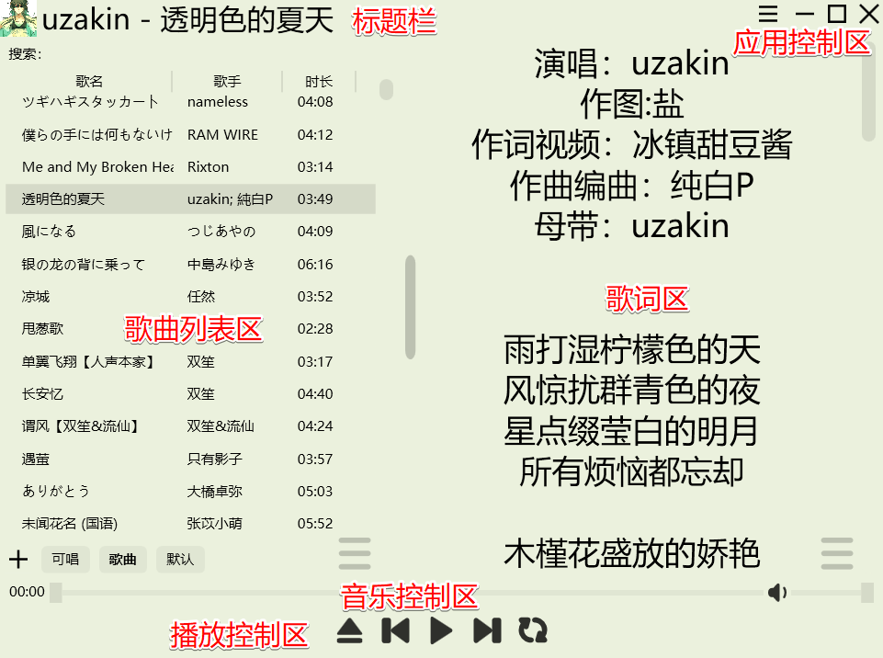

1. 基本操作
2. 打开文件

方式一：单击播放控制栏上的按钮

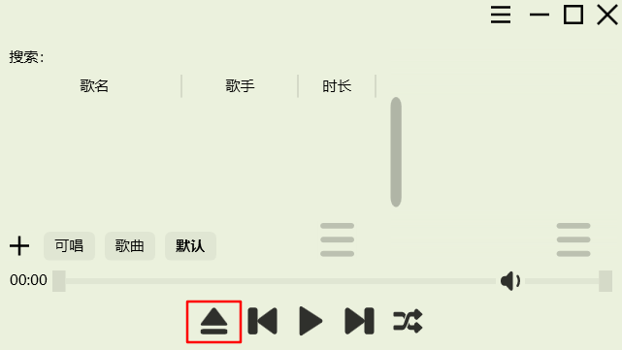

方式二：单击播放列表上的按钮，选择“文件”、“文件夹”或“文件夹及子文件夹”

文件：单个或多个文件

文件夹：单个或多个文件夹，仅包含该文件夹下根目录的歌曲

文件夹及子文件夹：单个或多个文件夹，包含文件夹下所有歌曲

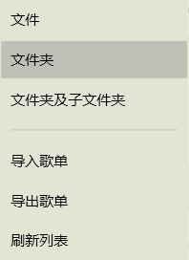

1. 播放文件

方式一：在没有正在播放的歌曲的情况下单击播放控制栏的按钮，将会根据循环方式播放下一首歌曲：

单曲循环、列表循环：播放列表中第一首歌曲

随机播放：随机播放列表中的一首歌曲

方式二：双击歌曲列表中的一首歌曲

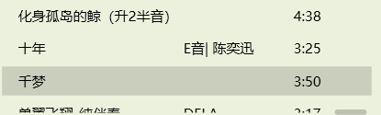

1. 播放控制

播放控制共有四个按钮：为上一曲，（）为播放（暂停）、为下一曲、  分别为随机播放、单曲循环和列表循环。

单击或拖动进度条（），可以改变当前的播放时间。

支持快捷键控制：

**全局热键**

Ctrl+→ 下一曲

Ctrl+← 上一曲

Ctrl+↑ 音量+

Ctrl+↓ 音量-

Ctrl+/ 播放/暂停

**内部热键**

→ 前进4秒

← 后退4秒

PageUp 上一曲

PageDown 下一曲

（空格键） 播放/暂停

该热键可在软件的菜单（）、帮助（）查看。

1. 音量调节

方式一：滑动或单击右下角的音量滑杆进行音量调节。

方式二：使用快捷键（Ctrl+↑（音量+）、Ctrl+↓（音量-））。

1. 列表操作
2. 打开菜单

方式一：单击歌曲列表右下角的三横（）打开菜单。

方式二：右键某一首歌曲，将会弹出关于该歌曲的菜单。

1. 打开歌曲所在文件夹并选中歌曲：

单击菜单、选择

1. 显示音乐信息

单击菜单、选择，将会显示简单的音乐信息：

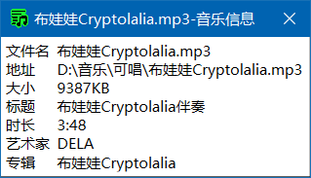

1. 将选中的歌曲插播到下一首

单击菜单、选择，该歌曲会强制在下一首播放。

1. 删除歌曲

单击菜单、选择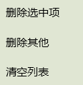中的一项。

删除选中项：仅删除选中的歌曲

删除其他：删除除选中项外其他所有歌曲

清空列表：删除列表中所有歌曲

1. 导入导出音乐列表

单击菜单、选择，进行歌单的导入导出。音乐列表采用.csv格式，可在Excel或文本编辑器中打开进行手动编辑。

1. 刷新列表

单击菜单、选择，软件会对当前列表进行重新读取，可用在手动修改歌单文件后。若发现有不存在的文件，将会给予提示。

1. 收放列表

单击歌曲列表右侧的竖条，可以对音乐列表进行收缩或释放操作。

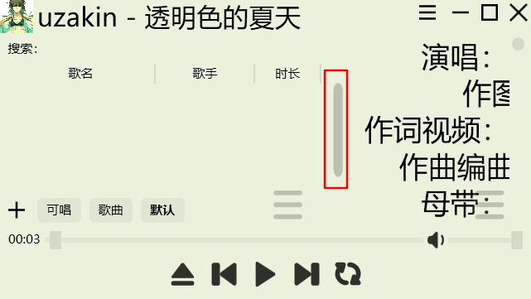

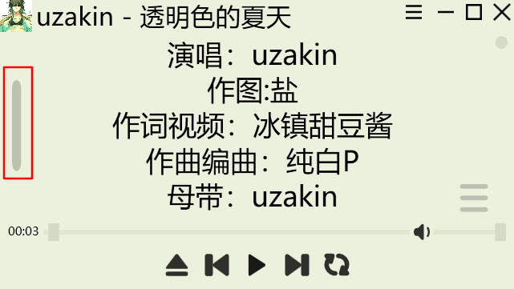

1. 切换歌单

软件支持多歌单，可以点击歌曲列表下的歌单按钮进行切换。



若歌单较多，无法在一行排列下，可通过滚轮进行横向滚动。

单击加号（）可以新建歌单。

右键歌单按钮会弹出菜单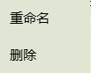，可以重命名或删除该歌单。歌单文件将会一并删除。

歌单文件保存在%APPDATA%\EasyMusic\MusicList中。

1. 搜索歌曲

在歌曲列表上方的搜索标签右方输入关键词，支持搜索当前歌单。

支持普通搜索、

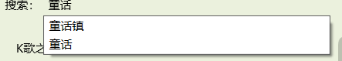

拼音搜索、

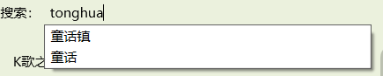

首拼搜索

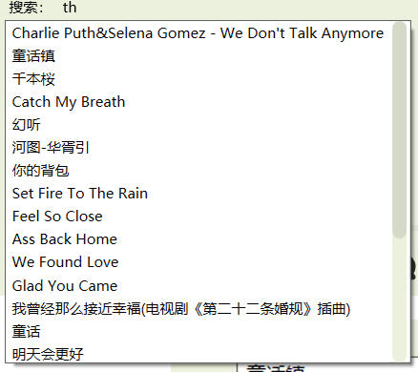

搜索不区分大小写。

1. 歌词操作
2. 歌词窗口类别

当歌曲目录存在同名lrc文件时，将会显示滚动歌词。歌词的类别分两种，可在设置中设置。若目录不存在同名lrc但是存在同名txt时，将会显示手动歌词，需自行滚动。若都不存在，则不显示歌词。

1. 歌词跳转

当鼠标光标移至某一行歌词上方时，会变成手型（），此时单击歌词，歌曲将会跳转至歌词位置。

1. 打开菜单

单击歌词区域右下角的三横（）打开菜单。

1. 关闭歌词显示

打开菜单，点击，歌词区域将会收缩。若要再次显示歌词区域，打开歌曲列表的菜单，单击，即可恢复显示歌词。

1. 重新载入歌词

当手动更改或新增了歌词文件后，可以打开菜单，单击对歌词进行重载。

1. 操作歌词

打开菜单，点击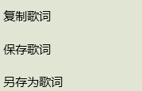可以对歌词进行复制、保存、另存为操作。

复制歌词：复制可见歌词，不包括时间标签。

保存歌词：将调整后的歌词保存到原来的位置。

另存为歌词：将调整后的歌词保存到其他位置。

1. 搜索当前歌曲

打开菜单，点击，可以以当前歌曲名为关键词在网易云音乐网站中搜索当前歌曲。

1. 调整歌词字号

打开菜单，在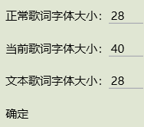中输入想要的字号，然后单击确定，即可更改歌词字号。

正常歌词：普通未高亮状态的歌词。

当前歌词：当前时间的歌词。

文本歌词：txt格式的歌词。

1. 悬浮歌词

悬浮歌词，也可称为桌面歌词，为可以在任何非显卡独占界面最顶端显示的歌词。

打开菜单，单击打开悬浮歌词。打开后再次打开菜单，单击可关闭悬浮歌词。

1. 常见问题